**BUỔI 6: SỬ DỤNG COMMON TABLE EXPRESSION - PIVOTING**



1. **CHỦ ĐỀ**

* Bảng chứa dữ liệu tạm (Common Table Expressions (CTEs))
* Truy vấn chéo (PIVOT, UNPIVOT)

1. **MỤC ĐÍCH**

* Biết cách sử dụng common table expression là tập kết quả tạm thời, có thể được tham chiếu trong câu lệnh SELECT, INSERT, UPDATE hoặc DELETE.
* Biết cách sử dụng truy vấn chéo Pivoting để chuyển dữ liệu từ bảng này sang bảng khác.

1. **CÔNG CỤ**

▪ Microsoft SQL Server 2014 Express Edition/Management hoặc hơn.

1. **MÔI TRƯỜNG**

▪ Window 10

1. **NỘI DUNG:**

## *5.1 Bảng chứa dữ liệu tạm (Common Table Expressions (CTEs))*

* CTE là bảng chứa dữ liệu tạm thời từ câu lệnh được định nghĩa trong phạm vi của nó.
* CTE tương tự như một bảng dẫn xuất (derived table) ở chỗ nó không được lưu trữ như một đối tượng và chỉ kéo dài trong suốt thời gian của câu truy vấn. Không giống như bảng dẫn xuất, CTE có thể tự tham chiếu tới bản thân của nó và có thể tham chiếu nhiều lần trong một câu truy vấn.

***Ưu điểm của CTE:***

* + Tham chiếu tới bảng kết quả nhiều lần trong cùng một lệnh.
  + Tạo truy vấn đệ quy (recursive query).
  + Dễ dàng bảo trì các truy vấn phức tạp.
  + Các truy vấn có thể được phân thành các khối nhỏ, đơn giản.
  + Có thể được định nghĩa trong function, store procedure, view, trigger.

***Cú pháp:***

**WITH expression_name [ ( column_name [,...n] ) ]**

**AS**

**(**

**CTE_query_definition**

**)**

**SELECT**

**FROM expression_name;**

**Ví dụ 0:**

Sinh viên tạo Database **QUANLYDOAN_B6_MSSV** bằng 2 file CREATEDATABASE.sql và USEDATABASE.sql đính kèm để thực hiện các ví dụ trong bài.

**Lược đồ Cơ sở dữ liệu:**

**+ Thể hiện CSDL ứng dụng lược đồ CSDL trên:**

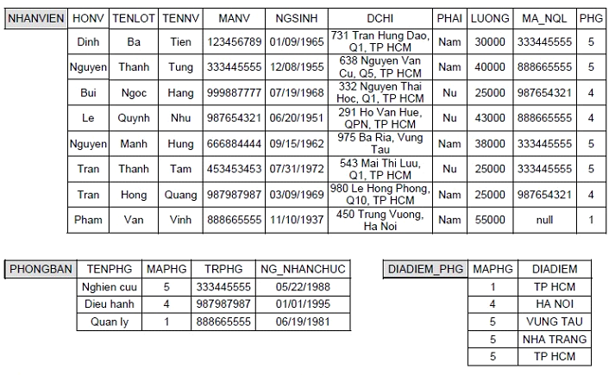

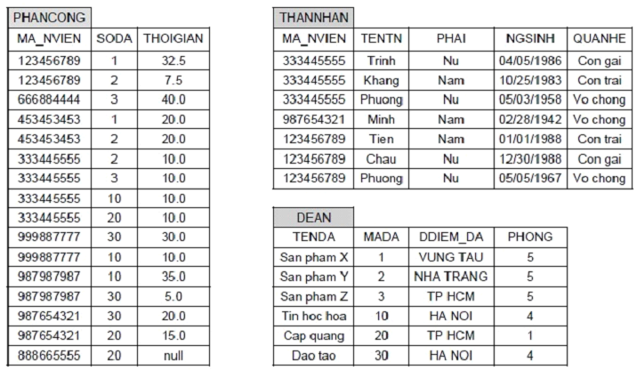

**Ví dụ 1:** ***Tạo SLNV_CTE, cho biết tên đề án, số lượng nhân viên tham gia và tổng thời gian nhân viên được phân công tham gia đề án đó (sắp xếp tăng dần theo tên đề án).***

WITH SLNV_CTE (MA_NVIEN, TENDA, THOIGIAN)

AS

## (

SELECT MA_NVIEN, TENDA, THOIGIAN

FROM DEAN D, PHANCONG P

WHERE D.MADA = P.SODA

)

SELECT TENDA, COUNT(MANV) SLNV, SUM(THOIGIAN) TG

FROM SLNV_CTE

GROUP BY TENDA

ORDER BY TENDA

**Ví dụ 2:** ***Tạo CAPDO_CTE, cho biết mã nhân viên, tên nhân viên, mã người quản lý, cấp độ nhân viên của tất cả nhân viên, trong đó nếu nhân viên không có người quản lý trực tiếp thì cột cấp độ nhân viên là 1, nếu nhân viên chịu sự quản lý của 1 người thì cấp 2, nếu người quản lý của mình chịu sự quản lý của 1 người khác thì cấp 2, … càng nhiều người quản lý thì cấp độ càng cao.***

*Kết quả mong đợi:*

**MANV TENNV MA_NQL CAPDONV**

**------- ---------- --------- -------------**

1. An NULL 1
2. Châu 1 2
3. Phụng 1 2

4 Bình 2 3

***5.2 Pivot/Unpivot:***

* 1. **.1 Pivot:**

1. ***Khái niệm Pivot:***

* Pivot là lệnh tổng hợp dữ liệu cho phép chuyển dữ liệu trong một cột của một Table thành các trường dữ liệu của một Table khác.
* Pivot có thể chọn một trường dữ liệu làm tiêu chí, từ đó “chiếu” các dữ liệu khác lên trường dữ liệu này để quan sát.

1. ***Cú pháp Pivot:***

***Trong đó:***

* **cot_dautien**: Cột hoặc biểu thức sẽ thành cột đầu tiên trong bảng mới sau khi chuyển.
* **bidanh_cot_dautien**: Tên của cột đầu tiên trong bảng mới sau khi chuyển.
* **giatri_chuyen1, giatri_chuyen2… giatri_chuyen_n**: Danh sách các giá trị cần chuyển.
* **bang_nguon**: Lệnh SELECT đưa dữ liệu nguồn (dữ liệu ban đầu) vào bảng mới.
* **bidanh_bang_nguon**: Bí danh của bang_nguon
* **ham_tong**: Hàm tính tổng như SUM, COUNT, MIN, MAX hay AVG.
* **cot_tong**: Cột hoặc biểu thức được dùng với ham_tong.
* **cot_chuyen**: Cột chứa giá trị cần chuyển.
* **bidanh_bang_chuyen**: Bí danh của bảng sau khi chuyển.

**Ví dụ 1: Hãy cho biết tổng lương của các nhân viên trong phòng có mã phòng là 1, 4, 5. Kết quả nằm trên 1 hàng với 3 cột, mã phòng là cột.**

**Kết quả mong đợi:**



**Câu truy vấn PIVOT như sau:**

SELECT 'TongLuong' AS TongLuongTheoPhong, [1], [4], [5]

FROM

(SELECT PHG, LUONG FROM nhanvien) AS BangNguon

**PIVOT**

(

SUM(luong)

FOR PHG

IN ([1], [4], [5])

) AS BangChuyen

**Ví dụ 2: Hãy cho biết lương trung bình của các nhân viên trong phòng có mã phòng là 1, 4, 5. Kết quả nằm trên 1 hàng với 3 cột, mã phòng là cột.**

**Kết quả mong đợi:**



**Ví dụ 3: Hãy cho biết lương trung bình của các nhân viên trong phòng có mã phòng là 1, 4, 5. Kết quả nằm trên 1 hàng với 3 cột, tên phòng là cột.**

**Kết quả mong đợi:**



* + 1. **Unpivot:**

1. ***Khái niệm Unpivot:***

* UNPIVOT có chức năng ngược lại với chức năng của lệnh PIVOT, khi ta có 1 tập kết quả đang được hiển thị dưới dạng cột ta muốn biến chuyển kết quả này hiển thị dưới dạng dòng.

1. ***Cú pháp Unpivot:***

***Trong đó:***

* **danh_sach_cot:** danh sách các cột sẽ xuất hiện trong kết quả.
* **bang_nguon**: Lệnh SELECT đưa dữ liệu nguồn (dữ liệu ban đầu) vào bảng mới.
* **bidanh_bang_nguon**: Bí danh của bang_nguon
* **cot**: khác với PIVOT, mệnh đề được khai báo ở đây không thực hiện tính toán, nó chỉ đơn thuần là tên cột dùng để hiển thị dữ liệu sau khi unpivot.
* **cot_chuyen**: khai báo cột cần unpivot để lấy giá trị tương ứng với tên cột được khai báo ở **cot.**
* **giatri_chuyen1, giatri_chuyen2,… giatri_chuyen_n**: khai báo danh sách các giá trị khi thực hiện UNPIVOT
* **bidanh_bang_chuyen**: Bí danh của bảng sau khi chuyển.

**Ví dụ 1: Hãy xuất ra danh sách các nhân viên tham gia từng đề án và có thời gian được phân công tương ứng trên mỗi hàng (dùng bảng TEMP):**

Bảng TEMP trong Database **QUANLYDOAN_B6** có dữ liệu như sau:

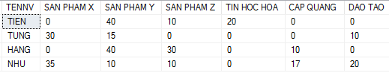

Kết quả mong đợi:

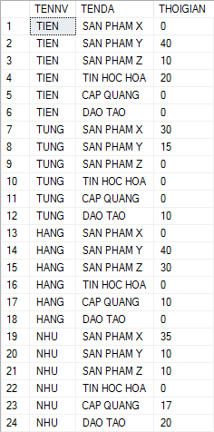

Câu truy vấn UNPIVOT như sau:

SELECT TENNV, **TENDA, THOIGIAN**

FROM TEMP

**UNPIVOT**

(

**THOIGIAN**

FOR **TENDA** IN ([SAN PHAM X], [SAN PHAM Y], [SAN PHAM Z], [TIN HOC HOA], [CAP QUANG], [DAO TAO])

) AS NHANVIENUNPIVOT

**Ví dụ 2: Hãy xuất ra danh sách các nhân viên, tên phòng ban và lương của nhân viên tương ứng trên mỗi hàng (dùng bảng TEMP2):**

Bảng TEMP2 trong Database **QUANLYDOAN_B6** có dữ liệu như sau:

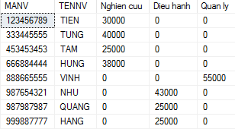

Kết quả mong đợi:

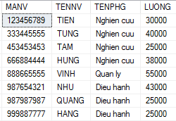

**VI. BÀI TẬP TẠI LỚP:**

**+** Sinh viên tạo Database **QUANLYDONHANG_B6_MSSV** với 2 file CREATEDATABASE.sql và USEDATABASE.sql đính kèm và hoàn thành các câu hỏi trong bài tập tại lớp sau bằng cách bổ sung vào file New Query, sau đó đổi tên như sau và nộp bài như sau:

**+ Nơi nộp bài:** **Assignment - Session 6 - Submission**

**+ Tên file: StudentID-FullName-Assignment-Session6.sql**

**Ví dụ: 217000000044-NguyenVanA-Assignment-Session6.sql**

**+ Hạn nộp: theo lịch học của lớp.**

**+ Đề bài:**

**+ Lược đồ Cơ sở dữ liệu:**

1. **LOAIHANG**(MALOAIHANG, TENLOAIHANG)

1. **NHACUNGCAP**(MANHACUNGCAP, TENNHACUNGCAP, TENGIAODICH, DIACHI, DIENTHOAI, FAX, EMAIL)

1. **MATHANG**(MAHANG, TENHANG, MANHACUNGCAP, MALOAIHANG, SOLUONG, DONVITINH, GIAHANG)

1. **KHACHHANG**(MAKHACHHANG, TENKHACHHANG, TENGIAODICH, DIACHI, EMAIL, DIENTHOAI, FAX)

1. **NHANVIEN**(MANHANVIEN, HO, TEN, NGAYSINH, NGAYLAMVIEC, DIACHI,

DIENTHOAI, LUONGCOBAN, PHUCAP)

1. **DONDATHAN**G(SOHOADON, MAKHACHHANG, MANHANVIEN, NGAYDATHANG, NGAYGIAOHANG, NGAYCHUYENHANG, NOIGIAOHANG)

1. **CHITIETDATHANG(**SOHOADON, MAHANG, GIABAN, SOLUONG, MUCGIAMGIA)
2. **DIEUKIENNHAPHANG(**MAHANG, MAHANG_TRUOC)

***Yêu cầu:***

**Đề bài Lớp 221_71ITIS30203_01 (01, 02, 03):**

**Bảng chứa dữ liệu tạm (Common Table Expressions (CTEs)):**

1. Tạo CTE_NV, cho biết MANHANVIEN, HO, TEN, TRANGTHAI của những Nhân viên đã từng và chưa từng lập đơn đặt hàng cho công ty, dùng hàm UNION để tổng hợp hai danh sách Nhân viên đã từng và chưa từng, nếu đã từng lập thì TRANGTHAI = 1, nếu chưa lập thì TRANGTHAI = 0 (lưu ý: TRANGTHAI là cột thêm vào).

**Pivot/Unpivot:**

1. Thống kê thông tin về tổng số lượng mặt hàng mà mỗi khách hàng đã đặt hàng cho 5 mặt hàng đầu tiên (tức là tên mặt hàng trở thành tên của cột).

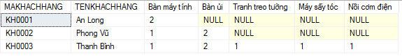

1. Hãy xuất ra danh sách từng khách hàng từng đặt hàng 3 mặt hàng đầu tiên (*Bàn máy tính, Bàn ủi, Tranh treo tường*) và có số lượng đặt tương ứng trên mỗi hàng (dùng TEMP).

Bảng TEMP:

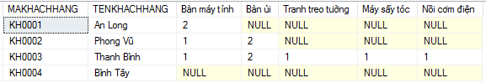

Kết quả:

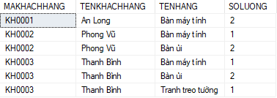

**Đề bài Lớp 221_71ITIS30203_02 (01, 02, 03):**

**Bảng chứa dữ liệu tạm (Common Table Expressions (CTEs)):**

1. Tạo CTE_NCC, cho biết MANHACUNGCAP, TENNHACUNGCAP, TRANGTHAI của những Nhà cung cấp đã từng và chưa từng cung cấp hàng cho công ty, dùng hàm UNION để tổng hợp hai danh sách Nhà cung cấp đã từng và chưa từng, nếu đã từng cung cấp thì TRANGTHAI = 1, nếu chưa cung cấp thì TRANGTHAI = 0 (lưu ý: TRANGTHAI là cột thêm vào).

**Pivot/Unpivot:**

1. Thống kê thông tin về tổng số lượng mặt hàng theo mỗi tháng (trong năm 2018) đã đặt hàng cho 5 mặt hàng đầu tiên (tức là tên mặt hàng trở thành tên của cột).

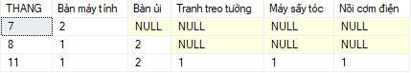

1. Hãy xuất ra danh sách từng khách hàng từng đặt hàng 5 mặt hàng đầu tiên (*Bàn máy tính, Bàn ủi, Tranh treo tường, Máy sấy tóc, Nồi cơm điện*) và có số lượng đặt tương ứng trên mỗi hàng (dùng TEMP).

Bảng TEMP:



Kết quả:

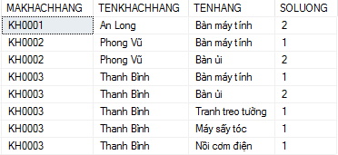

**Đề bài Lớp 221_71ITIS30203_03 (01, 02):**

**Bảng chứa dữ liệu tạm (Common Table Expressions (CTEs)):**

1. Tạo CTE_KH, cho biết MAKHACHHANG, TENKHACHHANG, TRANGTHAI của những Khách hàng đã từng và chưa từng có đơn đặt hàng, dùng hàm UNION để tổng hợp hai danh sách Khách hàng đã từng và chưa từng, nếu đã từng có thì TRANGTHAI = 1, nếu chưa có thì TRANGTHAI = 0 (lưu ý: TRANGTHAI là cột thêm vào).

**Pivot/Unpivot:**

1. Thống kê thông tin về số lượng đơn đặt hàng mà mỗi nhân viên đã lập trong các tháng (trong năm 2018), tức là tháng trở thành tên của cột.

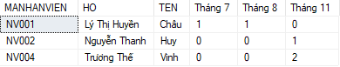

1. Hãy xuất ra danh sách từng khách hàng từng đặt hàng 3 mặt hàng đầu tiên (*Bàn máy tính, Bàn ủi, Tranh treo tường*) và có số lượng đặt tương ứng trên mỗi hàng (dùng TEMP).

Bảng TEMP:



Kết quả:



**+ Thể hiện CSDL ứng dụng lược đồ CSDL trên:**

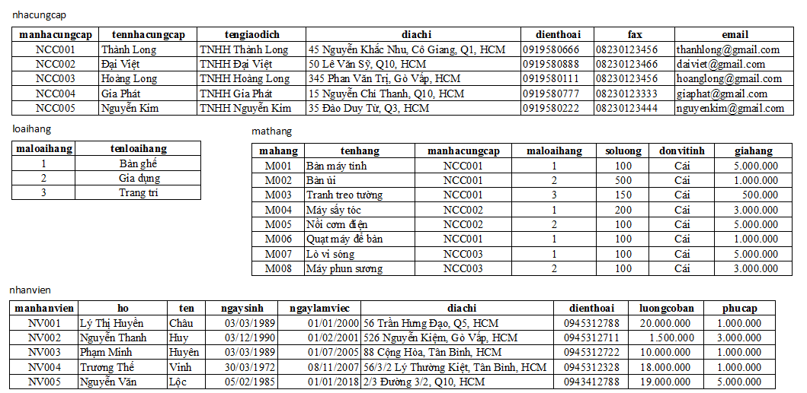

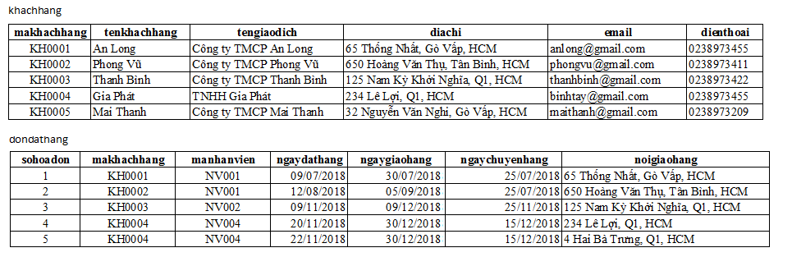

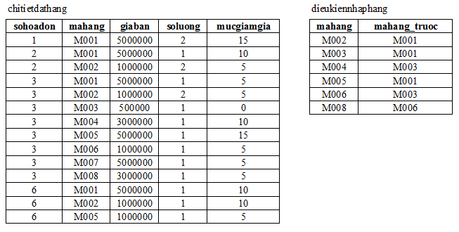

------------------o0o--------------------